教育部青年發展署
107年度「U-start創新創業計畫」

第二階段申請須知

教育部青年發展署

107年12月
目 錄
1
教育部青年發展署 1
壹、目的 1
貳、申請對象 1
參、補(獎)助方式 1
肆、申請作業 1
附錄1、第2階段申請、請款及結案作業 7
附錄1-2-6-1 20
附錄1-3-2 33
附錄2 39

壹、目的
教育部青年發展署（以下簡稱本署）為提升校園創新創業文化，鼓勵大專校院優化校園創業環境，結合學校育成輔導資源，提供青年創業實驗場域與資源，培育具創業家精神人才，協助青年學生創業實踐，實施U-start創新創業計畫(以下簡稱本計畫)。本計畫分為兩階段提出申請，為利獲得本(107)年度第一階段補助之創業團隊，瞭解第二階段申請方式及相關規定，特訂定本申請須知。

貳、申請對象
獲得107年度U-start創新創業計畫第一階段補助，並已完成主管機關核准設立公司行號作業之創業團隊。

參、補(獎)助方式
- 經評選為績優團隊，依評選成績，本署得提供新臺幣25萬元至新臺幣100萬元創業獎金，另頒發每隊獎盃1座及每位隊員獎狀1紙。
- 經評選為績優團隊之輔導學校，可獲頒感謝獎狀1紙。
- 績優團隊經評選小組認定具新南向創業意涵者，另加發至多新臺幣10萬元獎金。

肆、申請作業
- 申請方式：
創業團隊應於108年1月4日前(以郵戳為憑)透過學校育成單位協助，檢附公文（受文者為「教育部青年發展署」）併同申請文件寄(送)達至本署指定承辦單位辦公室(地址：10042臺北市延平南路127號B1「U-start計畫辦公室」收)，逾期或申請對象不符規定者不予受理。
- 申請應備文件：
- 公文(受文者為「教育部青年發展署」)。
- 「績優團隊評選申請彙整表」1份（附錄1-1-1）。
- 「績優團隊評選申請資料」一式6份﹝每份請裝訂成冊，其內含「績優團隊評選報名表」、「公司行號設立登記證明」、「營運計畫簡報」、「計畫切結書」及「其他佐證資料」，並以淡藍色封面膠裝﹞（附錄1-1-2）。
- 電子檔光碟1份﹝內含前揭二項資料之WORD檔及PDF檔﹞。
- 申請時所提之所有資料，均不予退還。
- 評選作業
- 初選：以創業團隊所送文件為評選依據，由本署或本署指定之承辦單位進行資格審查，續由本署組成評選小組進行書面評選，各領域取至多10隊進入複選為原則，於108年1月31日前通知申請學校複選入圍名單為原則。
- 複選：由創業團隊以簡報方式發表，簡報人應為團隊成員。採現場簡報及詢答方式進行。未出席者，視同棄權。
- 評選項目說明：以市場性可行性、創新性及發展性等作為評選標準。
項次 | 評選項目 | 評選標準 | 比重
A | 市場可行性 | - 產品或服務之市場性或獲利能力。  - 營運模式及行銷策略之完整性、可行性。 | 40%
B | 創新性 | 技術、產品、服務、營運模式等創新性。 | 30%
C | 發展性 | 創業團隊陣容、成員技術及核心能力、執行力及未來發展。 | 30%
合 計 |  |  | 100%

- 評選作業期程

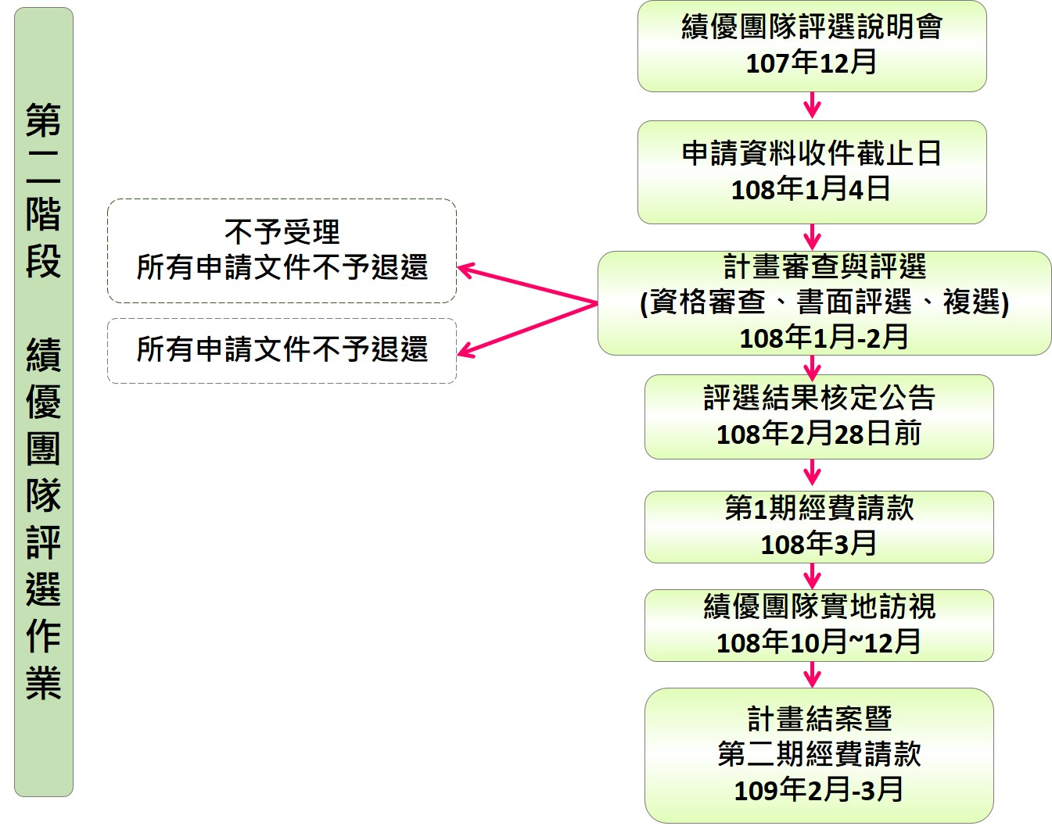
- 經費核撥及核結：
  - 第1期：育成單位應於本署請款通知送達1個月內，檢附相關請款 文件送本署或本署指定承辦單位辦公室，請領績優團隊創業獎金60%。應檢具文件如下：
- 公文(受文者：教育部青年發展署)。
- 育成單位領據(受款人應為「教育部青年發展署」，並於領據上
註明育成單位匯款帳戶) 。
- 「績優團隊受款帳戶資料」正本（附錄1-2-1）。
- 「績優團隊個人全職投入計畫切結書」正本（附錄1-2-2）。
- 「績優團隊公司行號執行本計畫切結書」正本（附錄1-2-3）。
- 「績優團隊（公司行號）進駐育成合約書」影本（附錄1-2-4）。
- 「績優團隊個人資料蒐集、處理及利用同意書」正本（附錄1-2-5）。
- 「績優團隊計畫變更申請表」正本（附錄1-2-6）及相關附件，無則免附。
  - 第2期：績優團隊接受育成單位輔導滿1年，育成單位應於本署請款通知送達1個月內，檢附相關請款文件送本署或本署指定承辦單位辦公室，請領賸餘40%創業獎金。應檢具文件如下：
- 公文(受文者：教育部青年發展署) 。
- 育成單位領據(受款人應為「教育部青年發展署」，並於領據上註明育成單位匯款帳戶) 。
- 「績優團隊受款帳戶資料」正本（附錄1-3-1）。
- 育成單位撥付績優團隊第2階段第1期款之匯款證明（須有育成單位出納單位印章）。
- 「績優團隊計畫執行結案報告」（附錄1-3-2）1式2份。
- 電子檔光碟1份（內容需包含「績優團隊受款帳戶資料」、「績優團隊計畫執行結案報告」）。

陸、其他重要事項
- 計畫變更作業：
- 計畫變更：下列變更事項，學校或民間育成單位應於各階段計畫期間結束前1個月，將變更文件送達本署或本署指定承辦單位辦公室辦理，逾時不予受理。。
- 團隊人員變更：團隊代表人得敘明理由並檢附原團隊代表人及成員同意變更之證明文件辦理變更，惟新任代表人須為申請計畫時之原團隊成員，並以變更一次為限。
- 公司行號名稱變更：應敘明事由並檢附原公司行號撤銷及新設公司行號等文件，報送本署備查。
- 成效檢視：
本署為考核各計畫執行成果，於第一階段補助期間，訪視該年所有受補助學校暨團隊及上一年第二階段績優團隊及相關追蹤考核事項，並將該年第一階段補助團隊之訪視紀錄列為參加第二階段評選之參考；該年執行成果做為本署相關經費補助之參考。

- 撤銷處理：
受獎助學校或民間育成單位或團隊有下列情事之一者，本署得撤銷原核定之獎助，並得追繳已核撥補助款項及獎勵。
- 偽造文書或以不實資料申領本獎助。
- 重複申請本計畫獎助。
- 未依獎助款項撥付團隊。
- 違反相關法律規定，致影響本計畫及本署形象，並經司法機關起訴者。
- 育成輔導期間內有撤銷公司行號登記之情事。
- 有侵害他人智慧財產權之情事，並經判決確定。
- 其他未依規定使用本計畫各項獎助款且情節重大者。

- 終止處理：
受獎助學校或民間育成單位或團隊有下列情事之一者，本署得終止計畫，由學校或民間育成單位及團隊按計畫實際執行月份，依比例繳回已核撥獎金；未執行之補助款項，須全數繳回。
- 未依本署規定辦理經費核結或計畫變更作業，經限期改善仍未改善。
- 妨礙或拒絕接受本署成效檢視作業，經限期改善仍未改善。
- 團隊主動向本署提出終止執行計畫者。
- 育成輔導期間，團隊有廢止公司行號之情事者。
- 其他注意事項：
- 育成單位應於獎金收款日1個月內，將獎金撥付至各績優團隊公司行號帳戶。
- 計畫經核定獎金額度，即不再獎助因計畫追加所涉之其他費用。
- 獲獎助學校或民間育成單位及團隊須配合本署成效檢視，辦理相關作業及創業成果宣傳。
- 績優團隊應接受進駐育成單位輔導1年，由進駐育成單位與團隊雙方自行議定輔導契約，進駐育成單位每月至少與團隊召開2次以上輔導會議。
- 未盡事宜，應依「教育部補助及委辦經費核撥結報作業要點」規定辦理。
- 服務窗口：本計畫申請資訊及申請資料格式請至本計畫官方網站下載。
U-start 計畫官方網站：http://ustart.yda.gov.tw。
U-start 計畫承辦單位 專線電話：02-2331-6167。
E-mail：ustart.moe1@gmail.com

附錄1、第2階段申請、請款及結案作業

附錄1-1、第2階段申請
附錄1-1-1
107年度「U-start創新創業計畫」
績優團隊評選申請彙整表
日期： 年 月 日
輔導單位名稱 |  | (請填各校所屬育成輔導單位)
創業團隊彙整表
編號 | 創業團隊名稱 |  | 公司行號名稱
1
2
3
4
5
6
7
8
9
10
申請總件數

(育成單位章
附錄1-1-2
《封面樣式》

107年度「U-start創新創業計畫」
績優團隊評選申請資料

第一階段獲補助類別：
□製造業 □服務業 □文化創意業 □社會企業
學 校 名 稱：_________________________
創業團隊名稱：_________________________
公司行號名稱：_________________________
團隊代表人(公司行號負責人)：___________

中 華 民 國 年 月 日

第一部分、績優團隊評選報名表
報名資料
核定獲補助團隊名稱
公司行號名稱
統一編號
團隊代表人姓名  (公司行號負責人) |  |  |  | 聯絡電話
團隊代表人姓名  (公司行號負責人) |  |  |  | 聯絡手機
團隊代表人姓名  (公司行號負責人) |  |  |  | 電子信箱
團隊成員姓名 | (除代表人外，請列出計畫內團隊成員並以「、」區隔)
學校育成單位
育成單位  聯絡人 |  | 職稱 |  | 聯絡電話
 |  |  |  | 聯絡手機
 |  |  |  | 電子信箱
績優團隊評選
營運計畫摘要
(300字內)
是否具新南向創業意涵 | □是，請簡述內容(150字內)  □否
第二部分：公司行號設立登記證明
「公司行號設立證明文件」影本  請提供經濟部網站公告資料頁面或主管機關核准設立文件     | 請插入掃描圖檔或影印影本
第三部分、營運計畫簡報
- 封面及內頁範本：
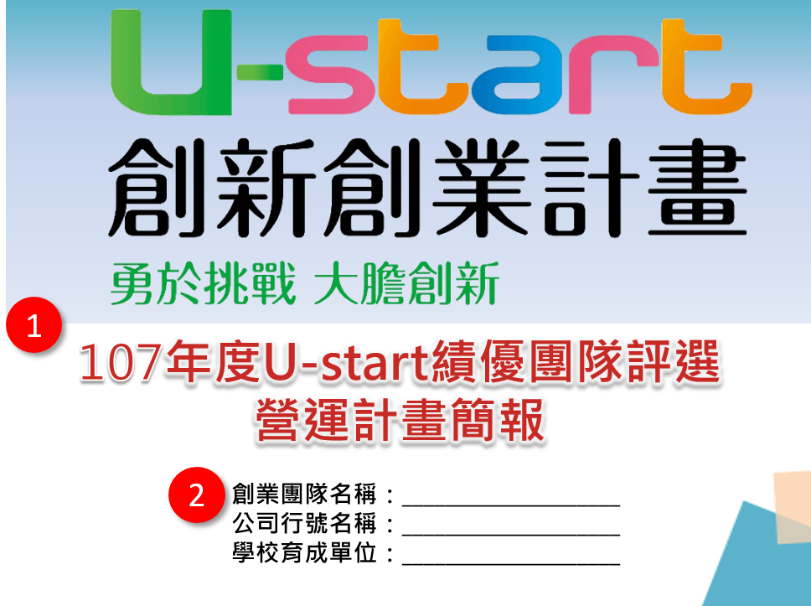
- 呈現方式不拘，惟封面(簡報第1頁)請務必註明：
- 107年度U-start績優團隊評選 營運計畫簡報。
- 創業團隊名稱(107年度核定公告之名稱)、公司行號名稱(所屬主管機關核定之名稱)及學校育成單位名稱。
- 團隊需於簡報中回覆第一階段訪視建議，精進作為格式參考：
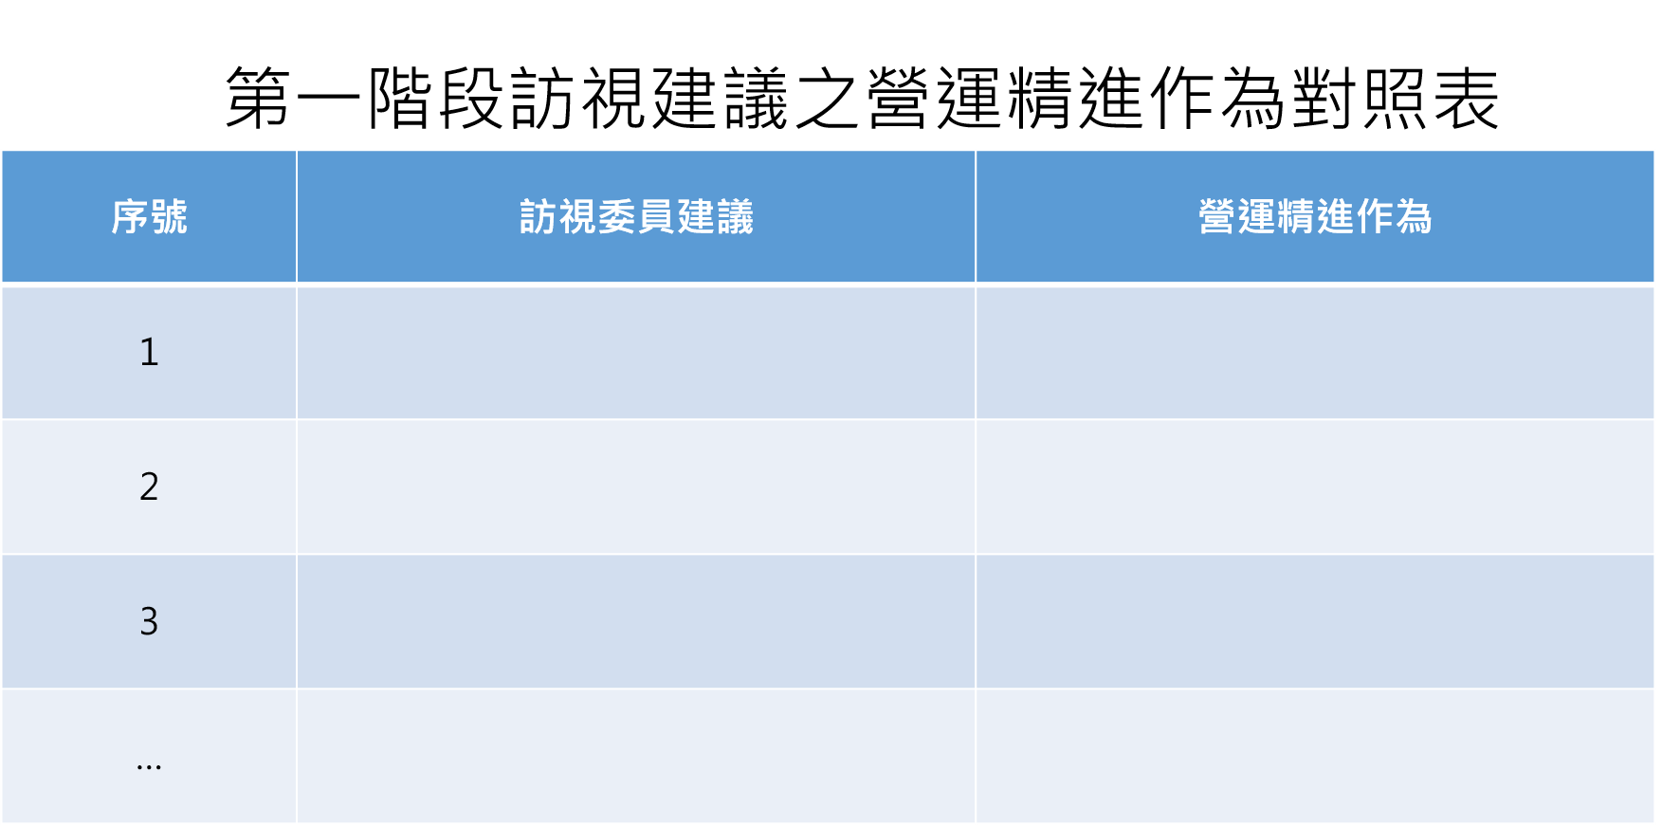
- 簡報建議大綱
教育部青年發展署 1
壹、目的 1
貳、申請對象 1
參、補(獎)助方式 1
肆、申請作業 1
附錄1、第2階段申請、請款及結案作業 7
附錄1-2-6-1 21
附錄1-3-2 34
附錄2 40
第一章 創業機會與構想
一、創業背景與機會
二、創業構想
第二章 第一階訪視建議之營運精進作為
第三章 產品與服務內容
一、產品與服務內容
二、創業團隊簡介與任務執掌(含成員技術及核心能力)
三、營運模式
第四章 市場與競爭分析
一、市場特性與規模
二、目標市場
三、競爭對手與競爭策略分析
第五章 行銷策略
一、目標消費族群
二、行銷策略
第六章 財務計畫
一、預估損益表
二、預估資產負債表
第七章 結論與投資效益
一、營運計畫之結論
二、效益說明
三、潛在風險
第八章 其他佐證資料(如新南向創業意涵相關佐證資料)

附錄1-2、第2階段第1期獎金請款文件
附錄1-2-1

107年度「U-start創新創業計畫」
績優團隊受款帳戶資料
日期：民國 年 月 日 Page:1/2
公司行號名稱 |  |  | 統一編號
公司行號  負責人 |  |  | 身分證字號
聯絡電話
公司行號
登記地址
金融機構  轉 帳 | 金融機構代號(3碼)：  金融機構名稱：  帳號：
附件1  （請黏貼公司行號負責人身分證影本正面） |  | 附件1  （請黏貼公司行號負責人身分證影本反面）
附件2

請黏貼「受款帳戶存摺封面正面」

- 受款帳戶需為「公司行號帳戶」，個人帳戶不得為受款帳戶

(公司行號大小章)

(育成單位章)
107年度「U-start創新創業計畫」
績優團隊受款帳戶資料
Page:2/2
附件3
「公司行號設立證明文件」影本

附錄1-2-2
*所有計畫成員皆須簽立
個人全職投入計畫切結書

本人 申請「教育部青年發展署U-start創新創業計畫」保證計畫執行期間將全職投入參與「教育部青年發展署U-start創新創業計畫」並遵照：
- 畢業生與社會人士須不具學籍並絕未在他處任職工作之計畫規定。
- 學士、碩博士在校生(含在職專班)與外籍人士絕未在他處任職工作之計畫規定。
本人若不符上述聲明，經查核屬實者，願依作業要點負民事連帶損害賠償責任，並悉數繳回已核撥之獎金。

此致
教育部青年發展署

立書人： 簽章：(簽名或蓋章)
身分證字號：
戶籍地址：

中 華 民 國 年 月 日

附錄1-2-3

公司行號執行本計畫切結書

本公司行號 申請「教育部青年發展署U-start創新創業計畫」，保證全力且依相關規定及法規投入參與教育部青年發展署「U-start創新創業計畫」，本公司行號露出之廣宣文字及商業行為皆依法審慎進行，如有任何疑義，應盡主動說明之義務；所提申請資料如有不實，由本公司行號自負本計畫要點及相關法律責任，並悉數繳回已核撥之獎金。

此致
教育部青年發展署

公司行號名稱： 公司行號大小章：
統一編號：
公司行號登記地址：

中 華 民 國 年 月 日

附錄1-2-4

請黏貼
績優團隊進駐育成合約書影本

附錄1-2-5
107年度「U-start創新創業計畫」
個人資料蒐集、處理及利用同意書
教育部青年發展署（以下簡稱本署）為蒐集、處理、利用您的個人資料，謹依個人資料保護法告知下列事項，並取得您的同意，敬請詳閱。
- 個人資料之蒐集目的和類別
- 本署因執行業務及辦理持續性政令宣導或活動蒐集您的個人資料。
- 本署所蒐集您的個人資料類別，包括姓名、出生日期、地址、身分證字號、性別、學歷、經歷、帳戶資料、戶籍資料、聯絡地址、住家電話、行動電話、電子信箱、任職單位及其他得以直接或間接方式識別個人資料之身分文件等相關資料。
- 個人資料之處理或利用
本署遵循「個人資料保護法」與相關法令規範並依據本署【隱私權政策聲明】，蒐集、處理及利用您的個人資料。
- 本署利用您的個人資料為中華民國(臺灣)，利用期間為即日起10年內，利用之方式為書面、電子、網際網路或其他適當方式。請務必提供完整正確的個人資料，若您不提供您的個人資料或提供不完整、有錯誤，將可能影響您相關的權益。您依個人資料保護法第3條規定得行使之權利及方式
- 查詢或請求閱覽、請求製給複製本，本署得酌收必要成本費用。
- 請求補充或更正。
- 請求停止蒐集、處理或利用您的個人資料，或請求刪除您的個人資料，但因本署執行職務或業務所必須者，不在此限。
- 行使權利之方式：可親自至本署或請代理人填委託書申請。
- 若您行使上述權利，而影響權益時，本署將不負相關賠償責任。如您對上述事項有疑義時，請參考本署【隱私權政策聲明】之個人資料保護聯絡窗口聯絡方式與本署聯繫。
- 其他事項
當您勾選同意並簽署本同意書時，即表示您已閱讀、瞭解並同意本同意書之所有內容，亦同意本署留存本同意書，供日後備查。若立同意書人為限制行為能力人 (例如未婚未滿20歲之人)，其法定代理人亦須於本同意書中簽名或蓋章以表示立同意書人簽署本同意書已得法定代理人之允許，但立同意書人純獲法律上利益或依其年齡及身分、日常生活所必需者，不在此限。
- 準據法與管轄法院
本同意書之解釋與適用，以及本同意書有關之爭議，應均依照中華民國法律予以處理，並以臺灣臺北地方法院為第一審管轄法院。
□我已詳細閱讀、瞭解並同意上述內容
立同意書人： （簽章） 年 月 日

立同意書人之法定代理人： （簽章） 年 月 日
註：立同意書人為未成年人（未滿20歲）時，法定代理人原則上為父母（民法第1086條）。
附錄1-2-6
107年度「U-start創新創業計畫」績優團隊
計畫變更申請表
申請日期：民國 年 月 日
育成基本資料
育成單位名稱 |  |  |  | 育成聯絡人
電話/手機 |  |  |  | E-mail
團隊基本資料
公司行號名稱 |  |  |  | 公司行號  負責人
電話/手機 |  |  |  | E-mail
計畫變更說明
計畫變更內容 | □團隊代表人異動  請於變更公文加註代表人變更說明，並請檢附「團隊代表人變更表」(請參見附錄1-2-6-1)  □團隊成員異動  請於變更公文加註成員變更說明，並請檢附「團隊成員變更表」、變更後成員之「新進團隊成員基本資料證明文件」(請參見附錄1-2-6-2)  □公司行號名稱異動  請於變更公文敘明事由，並檢附原公司行號撤銷等相關證明文件及新公司行號設立文件。  □其它，請說明 ( )
計畫變更前後  對照說明 | 原計畫內容
計畫變更前後  對照說明 | 變更後內容
計畫變更前後  對照說明 | 計畫變更原因說明：
（若本欄位不敷使用，請自行增加）
- 請依據「教育部青年發展署U-start創新創業計畫補助要點」規定進行計畫變更辦理。
- 團隊代表人、成員、公司行號名稱及其他異動，請於計畫期間結束前一個月，送達本署或本署指定承辦單位辦公室辦理，逾時不予受理變更作業。

(公司行號大小章)

(育成單位章)

附錄1-2-6-1
107年度「U-start創新創業計畫」
計畫變更申請表—團隊代表人變更
第一部分、團隊代表人變更前後對照說明
團隊代表人變更前後對照說明
變更內容 | 原團隊代表人 | 新團隊代表人
姓名
變更原因
執行期間
變更代表人親簽 | *本人同意放棄擔任______ _ ______ (公司行號名稱)負責人。  簽名：＿＿＿＿＿＿＿＿＿＿＿ | *本人為申請計畫時之原團隊成員(學士、碩博士在校生或近五學年度畢業生)，並已詳閱「107年度U-start創新創業計畫」申請須知，及同意相關規範。  簽名：＿＿＿＿＿＿＿＿＿＿＿
團隊代表人及原團隊成員親簽 | *本人同意上述團隊成員變更說明內容。  <若變更團隊代表人時，需全數團隊成員同意>

(公司行號大小章)

(育成單位章)

附錄1-2-6-2
107年度「U-start創新創業計畫」
計畫變更申請表—團隊成員變更
第一部分、團隊成員變更前後對照說明
團隊成員變更前後對照說明
變更內容 | 原團隊成員 | 新團隊成員
姓名
身分別 | □畢業生  □在校生(含大學、專科四年級以上及碩博士生)  □社會人士  □取得居留簽證之外籍人士 | □畢業生  □在校生(含大學、專科四年級以上及碩博士生)  □社會人士  □取得居留簽證之外籍人士
工作職掌
變更原因
執行期間
變更成員親簽 | *本人同意放棄參與「107年度U-start創新創業計畫」及 _ _ _ _ (公司行號名稱)。  簽名：＿＿＿＿＿＿＿＿＿＿＿ | *本人已詳閱「107年度U-start創新創業計畫」申請須知，及同意相關規範。  簽名：＿＿＿＿＿＿＿＿＿＿＿

(公司行號大小章)

(育成單位章)

第二部分、新進團隊成員基本資料證明文件
107年度「U-start創新創業計畫」
新進團隊成員基本資料

【畢業生專用】
*所有欄位皆為「必填」 Page：1/3
公司行號名稱
姓名 |  |  | 出生年月日 | 民國 年 月 日
身分證字號 |  |  | 性 別 | □女 □男
畢業學校/系所 |  |  | 畢業學年度 | 學年度
聯絡方式 | 電 話
聯絡方式 | 手 機
聯絡方式 | E-mail
證明文件黏貼欄
(一)身分證影本
身分證影本正面 |  |  | 身分證影本反面
註:配合學年度計算方式，畢業證書上之日期需於102年8月1日之後者，方為102學年度畢業生。

107年度「U-start創新創業計畫」
新進團隊成員基本資料

【畢業生專用】
Page：2/3
證明文件黏貼欄
(二)最高學歷證明文件影本
最高學歷證明文件影本
創業團隊之近5學年度畢業生皆須填寫，並檢附最高學歷證明文件。
- 配合學年度計算方式，畢業證書上之日期需於102年8月1日之後者，方為102學年度畢業生，依此類推。
  - 102學年度：102年8月-103年7月
  - 103學年度：103年8月-104年7月
  - 104學年度：104年8月-105年7月
  - 105學年度：105年8月-106年7月
  - 106學年度：106年8月-107年7月【應屆畢業生】
- 國外學歷：須加附「出入境證明」、所畢業之學校列於「教育部外國大學參考名冊(http://fsedu.cloud.ncnu.edu.tw/home.aspx)」之頁面截圖。

107年度「U-start創新創業計畫」
新進團隊成員基本資料

【畢業生專用】
Page：3/3
證明文件黏貼欄
(三)個人全職投入計畫切結書
(正本1份，副本5份)
個人全職投入計畫切結書(見附錄1-2-2)

※ 須簽名“或”蓋章

107年度「U-start創新創業計畫」
新進團隊成員基本資料

【在校生專用】
*所有欄位皆為「必填」 Page：1/2
公司行號名稱
姓名 |  |  | 出生年月日 |  | 民國 年 月 日
身分證字號 |  |  | 性別 |  | □女 □男
就讀學校/系所 |  |  | 身分別 |  | □學士 □專科四年級以上  □碩士生 □博士生
聯  絡  方  式 | 電 話
聯  絡  方  式 | 手 機
聯  絡  方  式 | E-mail
證明文件黏貼欄
(一)身分證影本
身分證影本正面 |  |  |  | 身分證影本反面
證明文件黏貼欄
(二)學生證影本
學生證影本正面 |  |  |  | 學生證影本反面  註:學生證須蓋有最近一學期之學期註冊章或檢附「在學證明」等資料

107年度「U-start創新創業計畫」
新進團隊成員基本資料

【在校生專用】
Page：2/2
證明文件黏貼欄
(三)個人全職投入計畫切結書
(正本1份，副本5份)
個人全職投入計畫切結書(見附錄1-2-2)

※ 須簽名“或”蓋章
107年度「U-start創新創業計畫」
新進團隊成員基本資料

【社會人士/外籍人士專用】
*所有欄位皆為「必填」 Page：1/2
公司行號名稱
姓名 |  |  | 出生年月日 | 民國 年 月 日
身分證字號  /護照號碼 |  |  | 性別 | - 女
 |  |  | 性別 | - 男
聯絡方式 | 電 話
聯絡方式 | 手 機
聯絡方式 | E-mail
證明文件黏貼欄
(一)身分證/護照、居留簽證影本
身分證/護照、居留簽證影本正面 |  |  | 身分證/護照、居留簽證影本反面

107年度「U-start創新創業計畫」
新進團隊成員基本資料

【社會人士/外籍人士專用】
Page：2/2
證明文件黏貼欄
(二)個人全職投入計畫切結書
(正本1份，副本5份)
個人全職投入計畫切結書(見附錄1-2-2)

※ 須簽名“或”蓋章

第三部分、個人資料蒐集、處理及利用同意書
107年度「U-start創新創業計畫」
個人資料蒐集、處理及利用同意書

教育部青年發展署（以下簡稱本署）為蒐集、處理、利用您的個人資料，謹依個人資料保護法告知下列事項，並取得您的同意，敬請詳閱。
- 個人資料之蒐集目的和類別
- 本署因執行業務及辦理持續性政令宣導或活動蒐集您的個人資料。
- 本署所蒐集您的個人資料類別，包括姓名、出生日期、地址、身分證字號、性別、學歷、經歷、帳戶資料、戶籍資料、聯絡地址、住家電話、行動電話、電子信箱、任職單位及其他得以直接或間接方式識別個人資料之身分文件等相關資料。
- 個人資料之處理或利用
本署遵循「個人資料保護法」與相關法令規範並依據本署【隱私權政策聲明】，蒐集、處理及利用您的個人資料。
- 本署利用您的個人資料為中華民國(臺灣)，利用期間為即日起10年內，利用之方式為書面、電子、網際網路或其他適當方式。請務必提供完整正確的個人資料，若您不提供您的個人資料或提供不完整、有錯誤，將可能影響您相關的權益。您依個人資料保護法第3條規定得行使之權利及方式
- 查詢或請求閱覽、請求製給複製本，本署得酌收必要成本費用。
- 請求補充或更正。
- 請求停止蒐集、處理或利用您的個人資料，或請求刪除您的個人資料，但因本署執行職務或業務所必須者，不在此限。
- 行使權利之方式：可親自至本署或請代理人填委託書申請。
- 若您行使上述權利，而影響權益時，本署將不負相關賠償責任。如您對上述事項有疑義時，請參考本署【隱私權政策聲明】之個人資料保護聯絡窗口聯絡方式與本署聯繫。
- 其他事項
當您勾選同意並簽署本同意書時，即表示您已閱讀、瞭解並同意本同意書之所有內容，亦同意本署留存本同意書，供日後備查。若立同意書人為限制行為能力人 (例如未婚未滿20歲之人)，其法定代理人亦須於本同意書中簽名或蓋章以表示立同意書人簽署本同意書已得法定代理人之允許，但立同意書人純獲法律上利益或依其年齡及身分、日常生活所必需者，不在此限。
- 準據法與管轄法院
本同意書之解釋與適用，以及本同意書有關之爭議，應均依照中華民國法律予以處理，並以臺灣臺北地方法院為第一審管轄法院。
□我已詳細閱讀、瞭解並同意上述內容
立同意書人： （簽章） 年 月 日

立同意書人之法定代理人： （簽章） 年 月 日
註：立同意書人為未成年人（未滿20歲）時，法定代理人原則上為父母（民法第1086條）。
附錄1-3、第2階段第2期獎金請款暨結案作業
附錄1-3-1

107年度「U-start創新創業計畫」
績優團隊受款帳戶資料
日期：民國 年 月 日 Page:1/2
公司行號名稱 |  |  | 統一編號
公司行號  負責人 |  |  | 身分證字號
聯絡電話
公司行號
登記地址
金融機構  轉 帳 | 金融機構代號(3碼)：  金融機構名稱：  帳號：
附件1  （請黏貼公司行號負責人身分證影本正面） |  | 附件1  （請黏貼公司行號負責人身分證影本反面）
附件2

請黏貼「受款帳戶存摺封面正面」

- 受款帳戶需為「公司行號帳戶」，個人帳戶不得為受款帳戶

(公司行號大小章)

(育成單位章)
107年度「U-start創新創業計畫」
績優團隊受款帳戶資料
Page:2/2
附件3
「公司行號設立證明文件」影本

附錄1-3-2

107年度「U-start創新創業計畫」

績優團隊
計畫執行結案報告

育成單位名稱：
設立公司行號名稱：
執行期間： 年 月 日 至 年 月 日
公司行號負責人： 聯絡電話：
育成單位聯絡人： 聯絡電話：

中華民國 年 月 日

目 次

壹、公司行號概況………………………………………………….
- 基本資料………………………………………………………
- 經營團隊………………………………………………………
- 核心能力與實績………………………………………………
- 經營理念、策略及其他………………………………………
貳、計畫執行報告………………………………………………….
一、計畫執行情形……………………………………………………
二、取得外部資金情形………………………………………………
三、營運及財務狀況…………………………………………………
(一)經營狀況
(二)產品銷售方式、銷售據點及分佈、銷售通路與主要客戶
- 未來發展………………………………………………………
- 執行心得………………………………………………………
- 對本計畫之建議事項…………………………………………
- 附件……………………………………………………………
- 相關佐證資料(業務合約/合作意願書影本、邀請函或DM、會議通知單…)。
- 育成單位輔導資料。
※結案報告本文頁數，請控制在20頁內(不含附件頁數)
壹、公司行號概況
- 基本資料
公司行號名稱
統一編號
公司行號簡介 |  | 請簡要說明服務項目、主要市場及商業模式(約500字)
設立日期
實收資本額
公司行號負責人
產業領域別(複選)
□ | 01.食品製造業 |  | □ |  | 02.菸草製造業 | □ |  | 03.紡織業
□ | 04.成衣及服飾品製造業 |  | □ |  | 05.皮革、毛皮及其製品製造業 | □ |  | 06.木竹製品製造業
□ | 07.家具製造業 |  | □ |  | 08.紙漿、紙及紙製品製造業 | □ |  | 09.印刷及資料儲存媒體複製業
□ | 10.化學材料製造業 |  | □ |  | 11.化學製品製造業 | □ |  | 12.石油及煤製品製造業
□ | 13.橡膠製品製造業 |  | □ |  | 14.塑膠製品製造業 | □ |  | 15.非金屬礦物製品製造業
□ | 16.基本金屬製造業 |  | □ |  | 17.金屬製品製造業 | □ |  | 18.機械設備製造業
□ | 19.電腦、電子產品及光學製品製造業 |  | □ |  | 20.電子零組件製造業 | □ |  | 21.電力設備製造業
□ | 22.汽車及其零件製造業 |  | □ |  | 23.藥品製造業 | □ |  | 24.其他製造業
□ | 25.技術服務業 |  | □ |  | 26.批發業 | □ |  | 27.零售業
□ | 28.物流業 |  | □ |  | 29.餐飲業 | □ |  | 30.管理顧問業
□ | 31.國際貿易業 |  | □ |  | 32.會議展覽業 | □ |  | 33.廣告業
□ | 34.商業設計業 |  | □ |  | 35.電子商務業 | □ |  | 36.商業連鎖加盟服務
□ | 37.其他(資訊業-網路社群、網站架構)
主要股東及持股比例(列出持股前五大)
主要股東名稱 |  |  |  | 持有股份 |  |  | 持股比例
合 計
- 經營團隊
- 公司行號組織圖

- 團隊成員及工作執掌（團隊成員係指受教育部青年發展署核定補助之創業團隊成員，不含顧問、老師、雇員、外部合作人員）
姓名 | 職稱 | 工作執掌
- 老師及顧問
姓名 | 輔導內容
- 支援人員或外部合作人員

- 核心能力與實績

- 經營理念、策略及其他

貳、計畫執行報告
- 計畫執行情形（請說明實際創業執行過程）
工作執行成果說明
預定工作項目
執行成效
差異分析 | - 無差異；□有差異：說明：

- 取得外部資金情形
類別 | 單位名稱 | 計畫名稱 | 金額 | 型態(補助/獎勵/投資)
政府資源
創投資金
天使投資人
群眾募資
其他

- 營運及財務狀況
  - 經營狀況：說明公司行號主要經營之產品項目及1年內之銷售業績。
  - 產品銷售方式、銷售據點及分佈、銷售通路與主要客戶。

- 未來發展
請就公司行號未來發展方向部分提出說明。

- 執行心得
請就公司行號實際參與本計畫執行創業的心路歷程及收穫。

- 對本計畫之建議事項

- 附件
- 相關佐證資料(業務合約/合作意願書影本、邀請函或DM、會議通知單…)。
- 育成單位輔導資料。

附錄2

教育部青年發展署U-start創新創業計畫補助要點
中華民國98年4月27日教育部台高（三）字
第 0980054571C 號令訂定發布
中華民國99年5月26日教育部台高（三）字
第 0990071602C 號令修正
中華民國99年12月7日教育部臺高（三）字
第0990200373C 號令修正
中華民國100年4月22日教育部臺高（三）字
第 1000058198C 號令修正
中華民國101年12月24日教育部臺高（三）字
第 1010236057B 號令修正
中華民國103年2月19日教育部青年發展署臺教青署輔字
第1032160174B號令修正
中華民國103年12月5日教育部青年發展署臺教青署輔字
第1032161347號令修正
中華民國104年12月17日教育部青年發展署臺教青署輔字
第1042161580C號令修正
中華民國105年4月14日教育部青年發展署臺教青署輔字
第1052160593C號令修正
中華民國105年12月9日教育部青年發展署臺教青署輔字
第1052173840B號令修正
中華民國106年3月15日教育部青年發展署臺教青署輔字第
第1062102610B號令修正
中華民國107年4月20日教育部青年發展署臺教青署輔字
第 1072106900B號令修正

一、目的：教育部青年發展署（下稱本署）為提升校園創新創業文化，鼓勵大專校院優化
校園創業環境，結合學校育成輔導資源，提供青年創業實驗場域與資源，培育具創業
家精神人才，協助青年學生創業實踐，實施U-start創新創業計畫（下稱本計畫），
特訂定本要點。
二、申請類別：本計畫分為製造業、服務業、文化創意業及社會企業等4大類別。
三、申請對象：
(一)第一階段
1.設有育成單位之公私立大專校院(下稱學校)。
2.創業團隊(下稱團隊)至少三人組成，其中應有三分之二以上成員為近五學年度（含應屆）大專校院畢業生或在校生(含專科四年級以上、在職專班學生)，其餘團隊成員可為社會人士或取得居留簽證之外籍人士。每人以參與一個團隊為限。各團隊之代表人應為近五學年度（含應屆）大專校院畢業生或在校生。
3.團隊及成員資格
(1)申請之團隊未曾接受本計畫之補助，且於計畫申請時，未申請設立公司行號者。
(2)團隊成員均未曾接受本計畫補助，各成員於計畫執行期間應全職投入本計畫，不得在
他處任職工作。
(二)第二階段
1.獲得該年第一階段補助，並已完成主管機關核准設立作業之團隊，且其負責人應為團
隊代表人。
四、申請方式：
(一)第一階段
1.本計畫由學校與團隊共同提出申請，每校申請計畫以十五案為限，分由學校檢具育成
輔導計畫書及創業團隊檢具創業營運計畫書(合稱申請文件)各一式八份。
2.上述申請文件應於六月十五日前(以郵戳為憑)，由學校備文送達本署或本署指定之專
案辦公室，逾期或申請對象不符規定者不予受理。團隊成員畢業生須檢附「最高學歷」、
「無學籍切結」之文件。
(二)第二階段
1.申請團隊應於次年一月五日前(以郵戳為憑)，備齊評選資料，由學校備文送達本署或
本署指定之專案辦公室，逾期或資格不符者，均不予受理。
五、評選作業：
（一）第一階段：評選補助團隊
1.評選方式：由本署或本署指定之專案辦公室依申請文件進行資格審查，續由本署聘請
專家學者組成評選小組(下稱評選小組)，進行書面評選，必要時得邀請學校及團隊列
席報告，評選結果由本署於八月十四日前公告為原則。
2.評選項目：
(1)創業團隊計畫執行力與開發技術經驗。
(2)學校育成輔導能力。
(3)計畫目標與預期效益。
(4)服務營運模式之產業與市場趨勢分析。
(5)財務規劃。
3.評選原則：曾獲選政府其他創新創業競賽之各類獎項者，得於評選小組評分時優先考
量，並以4大類別之申請計畫案各占四分之一為原則，本署得視報名及評選情形，調
整各類別入選名額。
(二)第二階段：評選績優團隊
1.評選方式：由本署或本署指定之專案辦公室進行資格審查，續由評選小組進行書面評
選，4類別至多取十隊進入複選為原則，於次年一月三十一日前通知申請學校複選入
圍名單。
2.評選項目：以市場可行性、創新性及發展性等計畫成效做為績優團隊評分基準。
3.評選原則：複選由團隊以簡報方式發表，簡報人應為團隊成員。採現場簡報及評選小
組口試方式進行。未出席者，視同棄權，評選結果由本署於次年二月二十八日前公告。
六、補(獎)助方式：
(一)第一階段
1.受補助團隊應進駐學校育成單位並接受輔導創業六個月，由本署補助學校育成費用新
臺幣(以下同)十五萬元及團隊創業基本開辦費三十五萬元為原則。
2.本階段補助款採部分補助，團隊應有自籌款配合。
(二)第二階段
1.第二階段經評選為績優團隊，依評選成績，本署得提供二十五萬元至一百萬元創業獎
金。
2.獲創業獎金之績優團隊於第一階段進駐期間期滿後，須進駐學校或民間育成單位，並
接受輔導創業1年。
3.績優團隊經評審小組認定具新南向創業意涵者，另加發至多十萬元獎金。
(三)第一階段補助經費編列原則：經費編列表應包括學校育成費用及團隊開辦費用。
1.學校育成費用：得編列業務費與雜支，報請本署同意者得編列人事費。業務費編列項
目以講座鐘點費、諮詢費、工讀費、印刷費、國內旅費、短程車資等科目為原則，並
依「教育部補助及委辦經費核撥作業要點」規定，倘內部場地有對外收費，且供辦理
計畫使用者，育成單位得依規定編列場地使用費；必要時，得敘明理由編列其他項目。
另應編列至少百分之三十經費用於輔導團隊之專業業師諮詢費用。
2.團隊開辦費：應以整筆代收款編列於業務費項目下，並以業務費、人事費及雜支為編
列原則；其中人事費編列以補助經費百分之七十為上限，每人每月不得超過二萬元。
業務費編列以工讀費、印刷費、國內旅費、短程車資、公司設立規費、材料費、租金、
廣宣費、資訊服務費等科目為原則，必要時，得敘明理由編列其他項目。但不得將補
助款支用於人員獎金、國外差旅費、公關交際費、耐久性設備、硬體修繕等費用。
七、經費核撥及核結：
(一)第一階段補助款分二期核撥
1.第一期（團隊須與學校育成單位簽約進駐，並完成申請設立公司行號籌備處）：本期補助三十五萬元，分為學校育成費用十萬元及團隊創業基本開辦費二十五萬元。
2.第二期（團隊接受學校育成單位輔導滿六個月）：本期補助款十五萬元，分為學校育成費用五萬元及團隊創業基本開辦費十萬元。
(二)第二階段創業獎金分二期核撥
1.第一期(團隊須與進駐育成單位簽約)：核撥團隊創業獎金百分之六十。
2.第二期（團隊接受進駐育成單位輔導滿一年）：核撥團隊創業獎金百分之四十。
(三)各階段各期請款作業：受補助學校或民間育成單位，應於本署正式函文送達後一個月內，檢附相關請款文件向本署或本署指定之專案辦公室辦理請款。
(四)受補助學校或民間育成單位應於補(獎)助款收款日一個月內，將團隊補助款或創業獎金撥付至各團隊公司行號帳戶或籌備處帳戶。
(五)團隊於第一階段受補助期間，應每月提供支用憑證影本予輔導之學校育成單位。
(六)經費核結
1.本補助之賸餘款，學校及團隊應全數繳回本署，團隊補助賸餘款由學校協助辦理繳回。
2.受補助學校應檢附結案相關資料，依限辦理結報事宜。計畫原始憑證應專冊裝訂，妥善保存及管理，本署得視實際需要，通知調閱查驗或派員抽查。
3.受補助學校或民間育成單位，應協助團隊於各階段第二期獎(補)助請款時備齊相關文件，送本署或本署指定之專案辦公室，並同時辦理結案。
八、計畫變更作業：
(一)計畫變更：下列變更事項，學校或民間育成單位應於各階段計畫期間結束前一個月，將變更文件送達本署或本署指定之專案辦公室辦理，逾時不予受理。
(二)團隊成員變更：
1.團隊代表人得敘明理由並檢附原團隊代表人及成員同意變更之證明文件辦理變更，惟新任代表人須為申請計畫時之原團隊成員，並以變更一次為限。
2.團隊成員變更累計超過二分之一時，視同計畫終止，不得辦理變更。但第二階段，不在此限。
(三)公司行號名稱變更：應敘明事由並檢附原公司行號撤銷及新設公司行號等文件，報送本署備查。
九、成效檢視：本署為考核各計畫執行成果，於第一階段補助期間，訪視該年所有受補助
學校暨團隊及上一年第二階段績優團隊及相關追蹤考核事項，並將該年第一階段補助
團隊之訪視紀錄列為參加第二階段評選之參考；該年執行成果做為本署相關經費補助
之參考。
十、撤銷處理：受補(獎)助學校或民間育成單位或團隊有下列情事之一者，本署得撤銷原
核定之補(獎)助，並得追繳已核撥補助款項及獎勵。
(一)偽造文書或以不實資料申領本補(獎)助。
(二)重複申請本計畫補(獎)助。
(三)未依補(獎)助款項撥付團隊。
(四)違反相關法律規定，致影響本計畫及本署形象，並經司法機關起訴者。
(五)育成輔導期間內有撤銷公司行號登記之情事。
(六)有侵害他人智慧財產權之情事，並經判決確定。
(七)其他未依規定使用本計畫各項補(獎)助款且情節重大者。
十一、終止處理：受補(獎)助學校或民間育成單位或團隊有下列情事之一者，本署得終止計畫，由學校或民間育成單位及團隊按計畫實際執行月份，依比例繳回已核撥補助款項及獎金；未執行之補助款項，須全數繳回。
(一)未依本署規定辦理經費核結或計畫變更作業，經限期改善仍未改善。
(二)妨礙或拒絕接受本署成效檢視作業，經限期改善仍未改善。
(三)團隊主動向本署提出終止執行計畫者。
(四)育成輔導期間，團隊有廢止公司行號之情事者。
十二、其他注意事項：
(一)計畫經核定補(獎)助額度，即不再補(獎)助因計畫追加所涉之其他費用。
(二)獲補(獎)助學校或民間育成單位及團隊須配合本署成效檢視事項，辦理相關作業及創業成果宣傳。
(三)學校應於第一階段育成輔導計畫內，明定對團隊補助經費支用管理方式，每月至少召開二次以上輔導會議及查閱團隊經費使用情形。
(四)學校育成單位於團隊接受第一階段育成輔導六個月期間，不得再向團隊收取任何育成輔導及行政費用；其非屬育成輔導費用範圍者，得由學校與團隊另行議定之。
(五)第二階段團隊應接受進駐育成單位輔導一年，由進駐育成單位與團隊雙方自行議定輔導契約，進駐育成單位每月至少與團隊召開二次以上輔導會議。
(六)本要點未盡事宜，應依「教育部補助及委辦經費核撥結報作業要點」規定辦理。


聯絡窗口

計畫承辦單位
地址：臺北市延平南路127號B1
電話：02-2331-6167 # 7212、7215、7216
傳真：02-2331-7556

計畫網站：http://ustart.yda.gov.tw
粉絲頁：https://www.facebook.com/USTARTFans

活動資料，如非作者本人同意轉載使用，請勿轉寄、散佈、複製或公開其內容。特此致謝。

